

Objectifs : Dimensionner les roues dentées et le réducteur

Sommaire

Sommaire 2
1. Hypothèse de départ 2
2. Critère d’interférence de taillage, bornes des roues, couples de dents, calcul de l’erreur et calcul du rapport de conduite 2
Critère d’interférence de taillage 2
Bornes des roues 3
Couples de dents 3
Calcul de l’erreur 3
Calcul du rapport de conduite 3
3. Critère de résistance à la flexion de denture 4
4. Critère de taillage 4
5. Placement du rapport de réduction dans notre système 5

Hypothèse de départ
Pour rappel, notre rapport de réduction est i = 1/25. Donc il va nous falloir un rapport de réduction sur deux étages. Nous avons choisi arbitrairement que chaque étage allez nous donner un rapport de réduction de 1/5.

Nous choisissons arbitrairement que la maximum de dents qu’une roue peut avoir est 90.
L’angle de pression est de $α=20°$

Nous tolérons uniquement une erreur de $e=1\%$ pour nos engrenages

Critère d’interférence de taillage, bornes des roues, couples de dents, calcul de l’erreur et calcul du rapport de conduite

Critère d’interférence de taillage
Si le nombre de dents est trop petit ça affaiblit considérablement la denture. Alors il nous faut calculer le nombre de dents minimum pour éviter d’avoir ces interférences.

Nombre de dents minimum : $Z_{min}=\frac{2}{{sin(α)}^{2}}≃17,1$ donc $Z_{min}=18$
Donc pour éviter les interférences de taillage, il faut au minimum que nos roues aient 18 dents.

Bornes des roues
On voudrait avoir un interval de dents pour chaque roues pour créer les conditions pour choisir les bon couples de dents.
Exemple avec Zmax = 90 :
Bornes de $Z_{1}$:
$Z_{min}≤Z_{1}≤90i(1+e)$ ici on trouve : $18≤Z_{1}≤18$
Bornes de $Z_{2}$ :
$\frac{Z_{min}}{i(1+e)}≤Z_{2}≤Z_{max}$ ici on trouve : $89≤Z_{2}≤90$
Dans notre programme, nous avons choisi un Zmax = 150

Couples de dents
Dans cette partie, on essaie de chercher tous les couples de dents possibles qui respectent les conditions des intervalles de dents.
$Z_{2}=\frac{z_{1}}{i}$
On répète ce calcul pour tous les $Z_{1}$ possible. Puis on compare les $Z_{2}$ avec l’interval possible qu’on a défini pour $Z_{2}$.
Voici les couples de dents que nous avons :
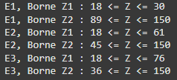

Calcul de l’erreur
On voudrait maintenant savoir si les couples de dents qu’on a trouvé respectent l’erreur maximum qu’on a définie.
$E_{\%}=\frac{\left|i-\frac{Z_{1}}{Z_{2}}\right|}{i}*100$
Si $E_{\%}$ est inférieur à 1% alors le couple de dents est validé.
On fait passer ce test sur tous les couples de dents que nous avons.

Calcul du rapport de conduite
Pour un engrènement correct il faut avoir : $ϵ_{α}≥1.5$, ce qui peut se traduire par le fait qu’il y a en moyenne “1.5 dents” en contact. Plus $ϵ_{α}$ est élevé et plus la transmission sera bonne.
Parmi tous les couples de dents que nous avons, nous gardons les couples qui ont un rapport de conduite supérieur à 1,5.
$ϵ_{α}=\frac{\sqrt{{(Z_{1}+ 2)}^{2} -{ (Z_{1}cos(α))}^{2}} - Z_{1}sin(α) + \sqrt{{(Z_{2}+ 2)}^{2} -{ (Z_{2}cos(α))}^{2}} + Z_{2}sin(α)}{2πcos(α)}$

Critère de résistance à la flexion de denture
Tout d’abord, nous devons nous assurer que le matériau des roues va supporter les efforts.
Notre matériau c’est : L’acier allié trempé
Donc :
- $σ_{f}^{lim}=350MPa$ $≥\frac{11Cm}{bm^{2}Z_{1}}$
- $σ_{H}^{lim}=800Mpa$ $≥\sqrt{\frac{T(r_{1}+r_{2})E^{*}}{b*cos(α)r_{1}r_{2}sin(α)π}}$
Avec $Cm$ qui est le couple moteur (en sortie du moteur ou en sortie de l’étage 1 pour l’étage 2). $Cm$ = 173N.m ou 865
b : la largeur des roues
m : le module
$Z_{1}$: La roue menante
T : $\frac{Cm}{r_{1}}$
$E^{*} : \frac{E}{2(1-ν^{2})}$ avec $ν=0.3$ pour les aciers et E le module d'Young = 210 MPa
À L'aide de ces conditions , on doit maintenant déterminer les Kf et les Kh qui nous seront utiles pour la suite du des calculs (tel que le critère de taillage ). Afin de déterminer ces 2 valeurs , on utilise donc les relations:
$K_{F}=\frac{11Cm}{{σ_{f}^{lim}×Z}_{1}}$
et
$K_{h}=\frac{4C_{1}(Z_{1}+Z_{2})}{{Z_{1}}^{2}×Z_{2}π ×cos(α)sin(α)}×\frac{E^{*}}{{σ_{Hlim}}^{2}}$

Critère de taillage
Dans cette partie on vérifie que notre réduction passe dans l’encombrement prévue pour le moteur et la réduction. Pour cela on calcul les paramètres nécessaire à cette vérification.A savoir le module m ,l’entraxe a ,mais encore le volume de nos engrenages .
Pour la suite des calculs , on va avoir besoin de la valeur de K qui correspond à la valeurs maximum entre Kf et Kh déterminé précédemment de sorte que $K= max(K_{f};K_{h})$ .
Cette valeur nous permet donc de trouver le module m avec la relation
$m= \sqrt[3]{\frac{K}{k}}$ avec ue valeurs imposées de k = 10
On trouve donc pour le module une valeur on prend l’entier supérieur .
puis on obtient b facilement avec $b=k × m$
Maintenant , comme on a obtenu le module pour nos engrenages droits, on peut à présent déterminer l’entraxe puis ensuite le volume.
On a donc pour a : $a=\frac{m}{2}(Z_{1}+Z_{2})$
Après avoir fait les calculs théorique , on entre ces relations dans le code et on obtient les différentes valeurs pour chaque étage de notre réducteur.

Placement du rapport de réduction dans notre système

Afin de vérifier si nos valeurs sont en adéquation avec le système , on vérifie maintenant si les réducteurs respectent le dimensionnement du système en termes d’espace .Pour vérifier ce dimensionnement on calcul le volume d’un étage de deux engrenages en utilisant la formule ci-dessous.On a :

On vérifie également que la taille des roues passent dans l’espace. avec une condition sur l’entraxe qui est a<250mm.

Enfin on doit avoir la somme de l'épaisseur (b) de nos engrenages qui doit être inférieur à 162.8mm
Ce sont des conditions qui sont nécessaires mais pas suffisantes on doit vérifier nos solutions pour chaque étage.

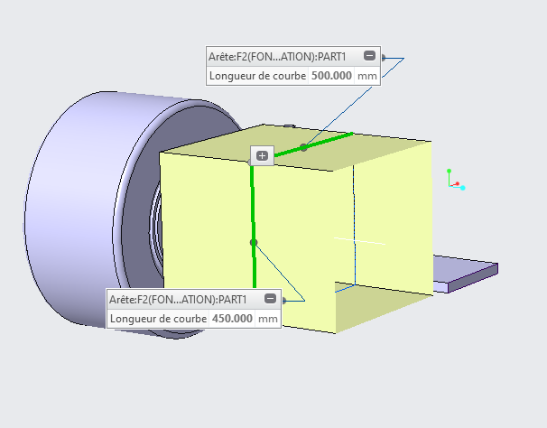
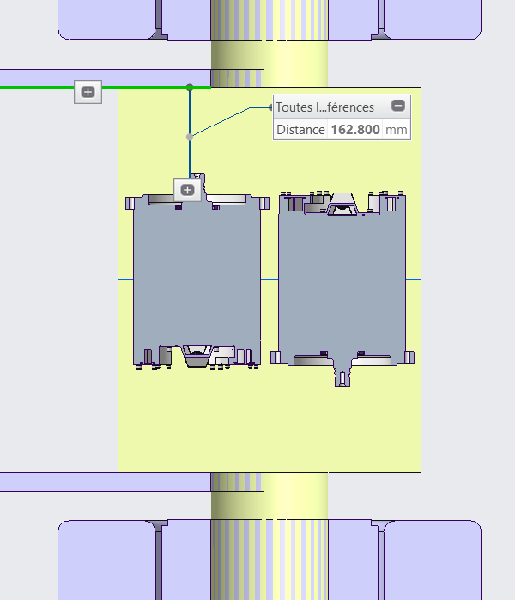

(figure 1: Largeur et hauteur du cube) (figure 2: Espace disponible pour les trois étages)

On choisit donc

Etage | Z1 | Z2 | K | m | b (mm) | a (mm) | V (mm²) | r1 mm | r2 mm
1 | 18 | 19 | 151 | 3 | 30 | 162 | 11027 | 27 | 135
2 | 22 | 55 | 618 | 4 | 40 | 154 | 13977 | 44 | 110
3 | 19 | 38 | 2096 | 6 | 60 | 171 | 17907 | 57 | 114

